Единый методический день в МАДОУ АР детский сад «Сибирячок» по теме:
«Единая линия развития ребенка на этапах «детский сад – начальная школа». Развитие профессиональных связей»

Единый методический день по теме «Единая линия развития ребенка на этапах «детский сад – начальная школа». Развитие профессиональных связей», согласно плану работы ДОН, ТОГИРРО, отдела образования Абатского муниципального района, состоялся 11 ноября 2016 года на базе корпуса № 2 МАДОУ АР детский сад «Сибирячок», присутствовало 39 педагогов.
Для проведения ЕМД участники разделились на творческие группы: «учителя», «дошкольные работники», «психологи». Каждая группа работала за отдельными столами. (Фото 1.)
Вхождение в тему. Педагоги в своих подгруппах составили «портрет» дошкольника и школьника, а также определили, что есть общее в их психологической характеристике.
В ходе обсуждения педагоги определили, что начало систематического обучения в школе требует определенной психологической готовности ребенка, а это не только развитие интеллекта, это много факторов, которые порой забываются. (Фото 2.)
Об уровне готовности детей к обучению в школе проинформировали педагоги выпускных групп 2016-2017 учебного года. Проанализировав первичную диагностику готовности школьно-значимых функций, они познакомили с успехами детей, обозначили проблемы и трудности при формировании школьно-значимых функций у воспитанников МАДОУ АР детского сада «Сибирячок».
Старший воспитатель отметила, при переходе ребенка в школу, даже у самого успешного и развитого, могут возникнуть трудности адаптации. Неизвестность всегда пугает не только детей, но и родителей. Какие условия будут в школе, к чему готовится заранее.
Педагогам, было, предложено определить и сформулировать, какие ассоциации связаны со словом «адаптация». Выбрать наиболее значимые слова-ассоциации к каждой букве и заполните листы таблице. Далее педагоги сравнили свои ассоциации с научными определениями понятия «адаптация» учеными. (Фото 3.)
Таким образом, выбранные ассоциации раскрывают сущность адаптации и чувства, которые она вызывает.
О том, как адаптировались выпускники 2015-2016 учебного года, педагогам рассказали воспитатели, выпустившие детей. Педагоги выпустивших групп познакомили присутствующих с информацией, полученной от учителей начальной школы на совещаниях по преемственности, о первичной стартовой диагностике первоклассников, о выявленных проблемах, о рекомендациях учителей по готовности дошкольников к поступлению в школу.
Чтобы педагоги почувствовали, как влияет несформированность определенных качеств, на обучение, старший воспитатель провела упражнение «Нарисуй звезду». (Фото 4)
Нужно было соединить лучи звезды через зеркало, не глядя на листочек. Педагоги поделились своими впечатлениями, не у всех сразу получилось это сделать, так как это не совсем обычная для них деятельность. Вот так же чувствует себя неготовый к школе ребенок, когда начинается его обучение. Судя по статистике такие чувства, испытывают многие первоклассники.
Чтобы определить готовность к разговору о сопровождении детей, в краткой форме убедиться или опровергнуть свои представления о сопровождении, старший воспитатель предложила педагогам выполнить Квиз -тест.
Преемственность в работе школы и детского сада, развитие профессиональных связей» предусматривает использование комплексных программ, обмен опытом, поиск оптимальных путей совершенствования педагогической работы, формирования у детей интереса к знаниям, учебной деятельности.
Практикум: «План успешного осуществления преемственности между детским садом и начальной школой»
На такой оптимистической ноте был сделан вывод ЕМД:
-воспитатель детского сада и учитель начальных классов имеют много общего, поэтому у них общее родовое имя – педагог. Проблема преемственности может быть успешно решена при тесном взаимодействии детского сада и школы. Выиграют от этого все, особенно дети. Считаем, что ради детей можно найти время, силы и средства для решения задачи преемственности.

Старший воспитатель МАДОУ АР детский сад «Сибирячок» Белякова Вера Алексеевна

ЕМД в МАДОУ АР детский сад «Сибирячок»
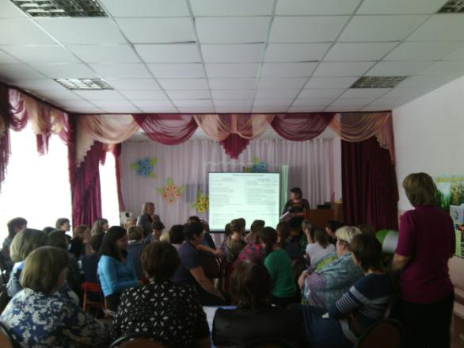

Работа в творческих группах

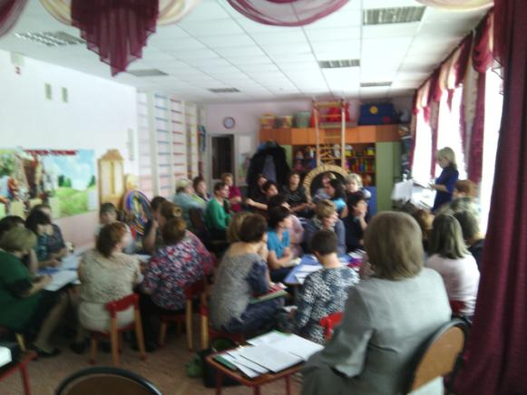
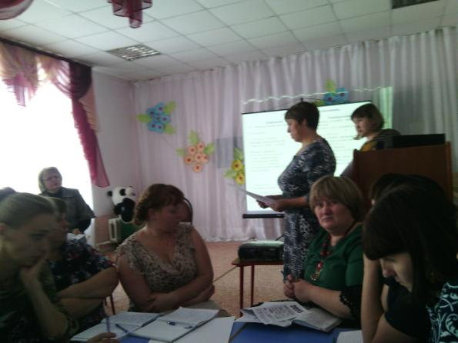

Портрет дошкольника и школьника

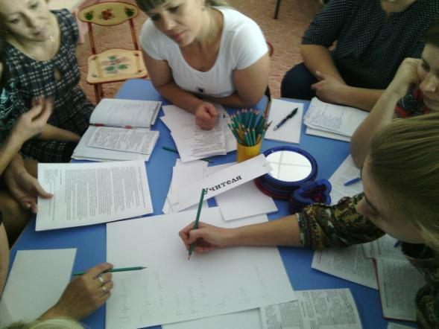
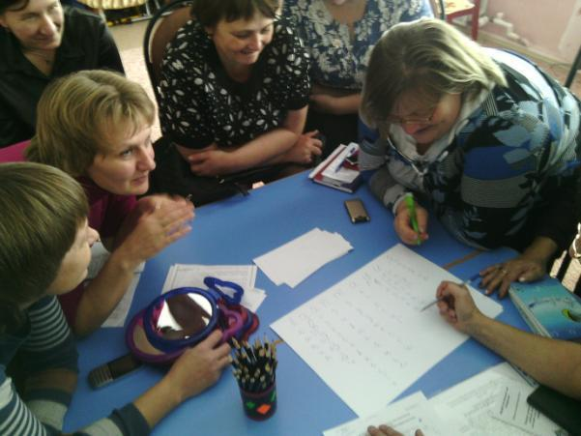

Упражнение «Ассоциации к слову «адаптация»

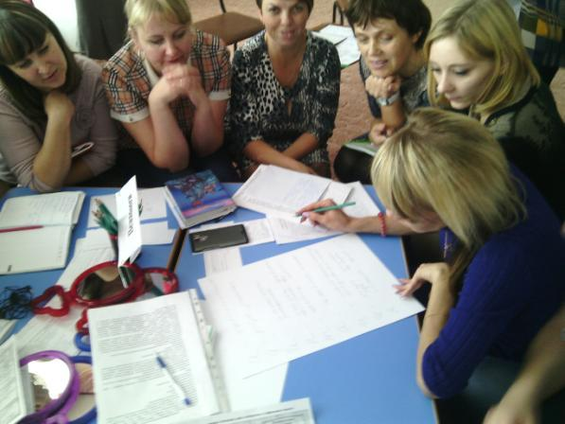

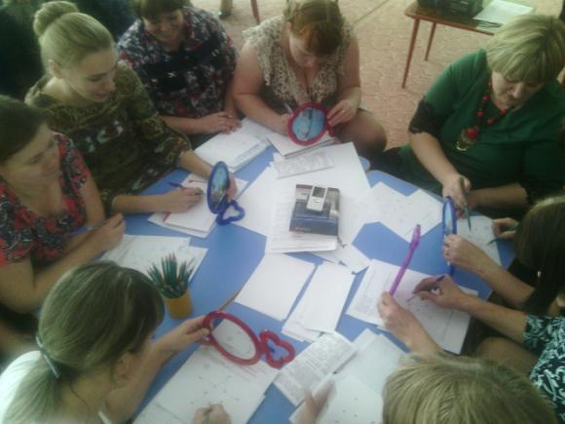

Упражнение «Нарисуй звезду»

